Куряне смогут принять участие во Всероссийской ярмарке вакансий
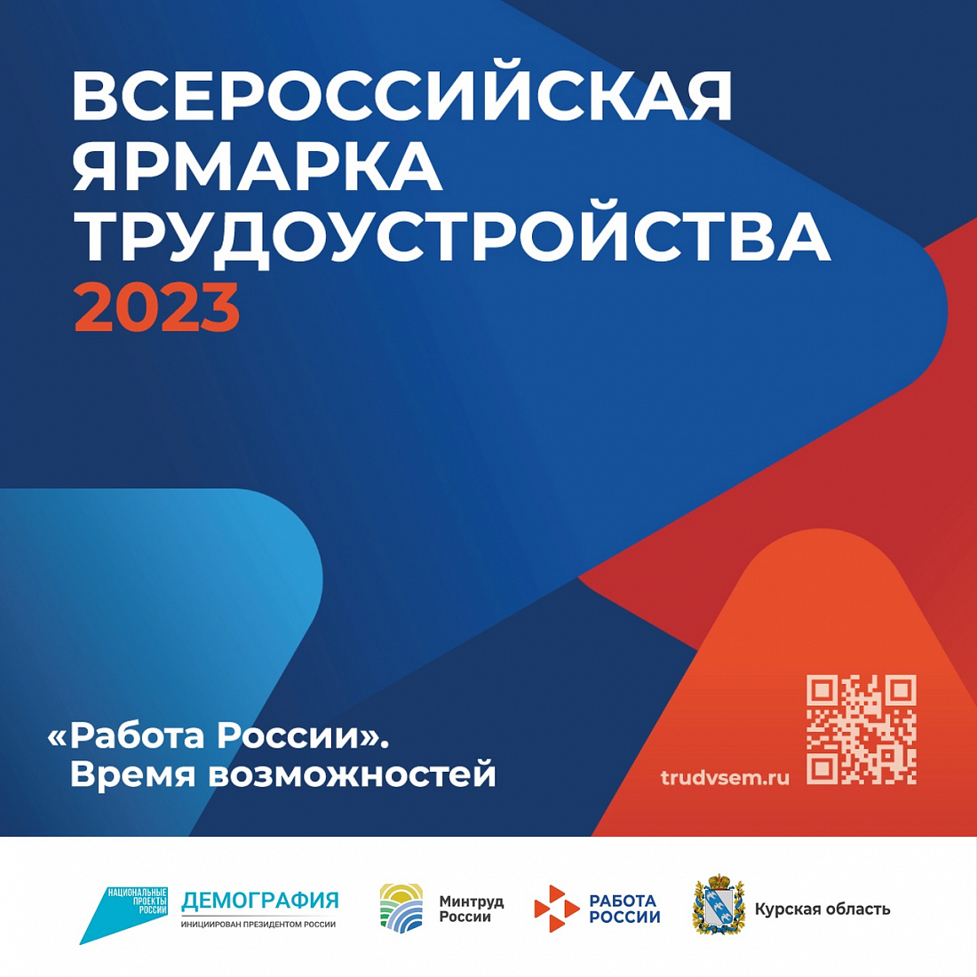
13-14 апреля в Курской области пройдет региональный этап Всероссийской ярмарки трудоустройства «Работа России. Время возможностей».
Мероприятие состоится в онлайн-формате, прямая трансляция будет доступна на официальной странице Правительства Курской области в социальной сети «ВКонтакте». В течение 2 дней представители более 20 ведущих предприятий региона в прямом эфире расскажут об имеющихся вакансиях. Информация о мероприятии доступна по ссылке https://vk.com/club219393687.
«Всероссийская ярмарка трудоустройства станет открытой площадкой для общения соискателей и работодателей. Онлайн-формат обеспечит максимально широкое информирование населения о представленных вакансиях и предприятиях-участниках. В чате трансляции участники смогут напрямую задать спикерам интересующие вопросы», – рассказал заместитель губернатора Курской области Андрей Белостоцкий.
Федеральный этап ярмарки вакансий запланирован на июнь. Специально для него будет создана отдельная страница портала «Работа России», где граждане смогут ознакомиться с лучшими представленными на ярмарку предложениями работодателей со всех регионов.
К проведению мероприятия будут также привлечены эксперты, которые помогут школьникам, студентам и их родителям наметить наиболее перспективные отрасли для дальнейшего трудоустройства и расскажут о самых востребованных направлениях.
Также в рамках национального проекта «Демография» реализуется проект по модернизации Службы занятости. Обратившимся в центры занятости карьерные консультанты помогут индивидуально спланировать будущее и подобрать наиболее подходящую вакансию с учетом жизненной ситуации.

